**Консультация для родителей**

**«Трудовое воспитание дошкольников в семье»**

 Вряд ли найдётся взрослый, который будет возражать против того, что ребёнка нужно приобщать к труду. Вместе с тем вопросы трудового воспитания в каждой семье решаются по- своему. В дошкольном возрасте необходимо развивать у детей важные для труда физиологические и психологические предпосылки – самостоятельность, целеустремлённость, уверенность движений, активность. Программой дошкольного учреждения определены аспекты трудового воспитания детей и сформированы его основные задачи: прививать элементарные трудовые

навыки, формировать у детей интерес и любовь к труду, знакомить с работой взрослых, воспитывать уважение к людям труда.

Трудовая деятельность детей младшего дошкольного возраста ещё очень ограничена, однако она тоже должна быть целеустремлённой и результативной. Важно, чтобы цель, поставленная перед детьми, была им близка и достижима через небольшой промежуток времени: усилия детей должны обязательно дать результат при завершении трудового процесса (расчистили лопаткой дорожку от снега – можно по ней побегать и т. д.) с возрастом усложняются виды труда, увеличивается его продолжительность, появляется способность самостоятельно ставить цель и стремление достичь её.

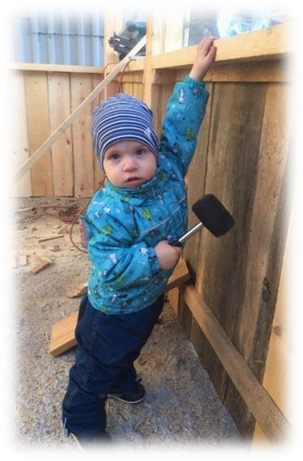 Трудолюбие, как и любое другое средство личности, не появляется само собой. От первых попыток самостоятельно надеть рубашку до участия в общественном труде человек проходит большой т путь. В наши дни, пожалуй, чаще всего встретишь семью, в которой двое взрослых воспитывают одного, двух детей. В этих условиях нет необходимости в детском труде. В тоже время родители понимают когда-то и малышу придётся трудиться, и уже сегодня, в четыре- шесть лет необходимо что- то делать для трудового воспитания. Родители хотят воспитывать детей трудолюбивыми, но не знают, как это сделать. Но есть и категория родителей,

которые считают, что заниматься трудовым воспитанием ребёнка никогда не поздно. «Вот подрастёт, тогда. А пока пользы от его труда всё равно нет». Действительно, ребёнок не создаёт материальных ценностей, не участвует в общественном производстве, но приобщение детей к труду имеет воспитательные цели. Конечная цель трудового воспитания - сформировать ответственное отношение к труду, готовность трудиться добросовестно, творчески.

Всестороннее воспитание детей предлагает их и физическое, умственное, нравственное и эстетическое развитие. Формирование каждой из этих сторон невозможно вне труда. Любая трудовая деятельность требует физических усилий, упражняет различные группы мышц, усиливает обмен веществ – ребёнок развивается физически. Во время труда дети действуют с различными предметами, материалами, узнают их свойства, качества, названия, получают практические представления о величине и расстоянии, учатся видеть причинную зависимость- идёт их умственное развитие. В труде возникает необходимость видеть последствия своих действий, проявляется настойчивость, чтобы добиться результата, следовательно, развивается умение управлять своим поведением.

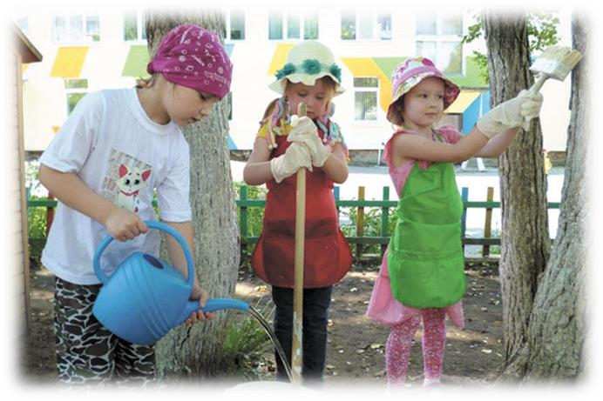 Все мы хотим видеть своих детей дисциплинированными,

инициативными, самостоятельными, отзывчивыми. Воспитанию этих качеств тоже помогает труд. Хорошо выполненная работа вызывает эстетические чувства, дети учатся видеть красоту в самых привычных, будничных предметах, создавать с помощью взрослых прекрасное своими руками. И, конечно, следует

помнить, что в дошкольном возрасте, дети готовятся к трудовой деятельности в школе, получают необходимые навыки общения с простейшими инструментами, орудиями труда, приучаются к самообслуживанию, относительно независимы от взрослых.

Участвовать в трудовой деятельности ребёнок может только в том случае, если он достиг определённого уровня физического и умственного развития, умеет управлять своими движениями и действовать не беспорядочно, а по предложенному другими или самостоятельно разработанному плану. Знакомство с трудом взрослых помогает детям получить представление об общественном характере труда, вызывает желание принять участие в общественном труде. Это желание – основа, опираясь на которую родители учат детей первым трудовым шагам. Возможность делать что- то с мамой, папой, привлекает самых маленьких. И хотя детская помощь незначительна, отказываясь от неё, взрослые допускают большую ошибку. Даже малое дело пробуждает у ребёнка добрые чувства, если эти чувства поддерживать, они разовьются, станут свойствами личности. Выполняя поручения, дети привыкают слышать и выполнять требования взрослого, появляется опыт послушания. Ребёнок растёт и поручения усложняются.

В семейном коллективе все связаны друг с другом делами, заботами, обязанностями. Чтобы ребёнок хорошо чувствовал себя среди близких, он также должен принимать участие в общих делах.

*С первых трудовых шагов учите ребёнка следовать двум правилам:*

1. начатое дело должно быть закончено;
2. всё, что делать – делать хорошо. Это значит – добросовестно, аккуратно, ловко, быстро, самостоятельно, дружно.

Не упускайте случая подбодрить поощрить ребёнка, если он что-то делает по своей инициативе, проявляет заботу, предусмотрительность. И, конечно, ни в коем случае *не наказывайте ребёнка трудом*.

